ЦУКС столичного управления МЧС отмечает годовщину основания

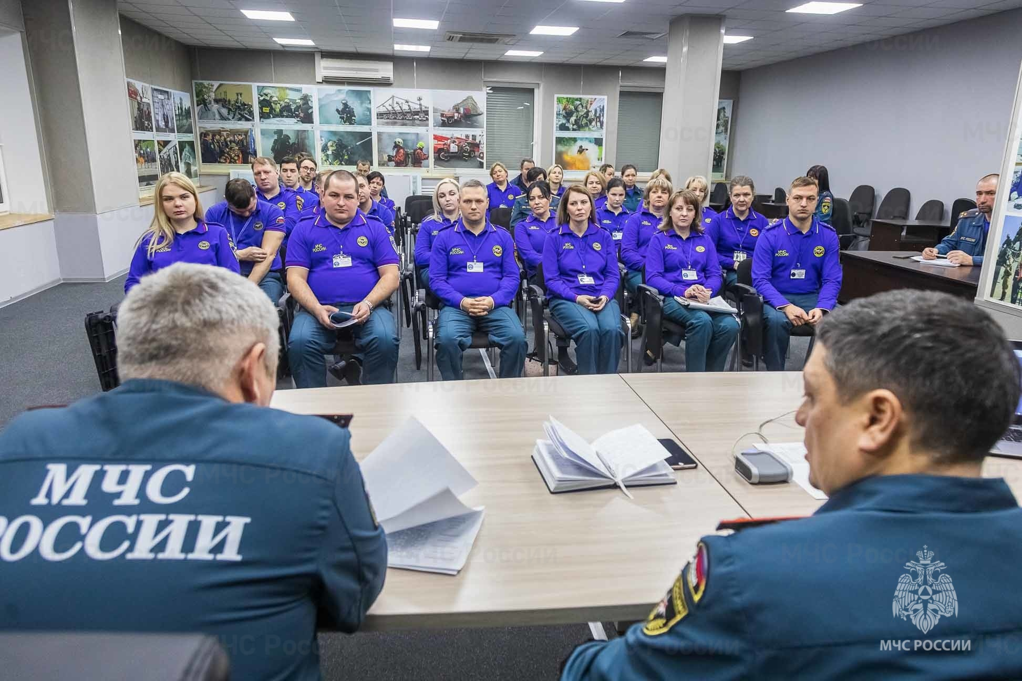
12 января исполнилось 24 года со дня основания Центра управления в кризисных ситуациях Главного управления МЧС России по г. Москве.

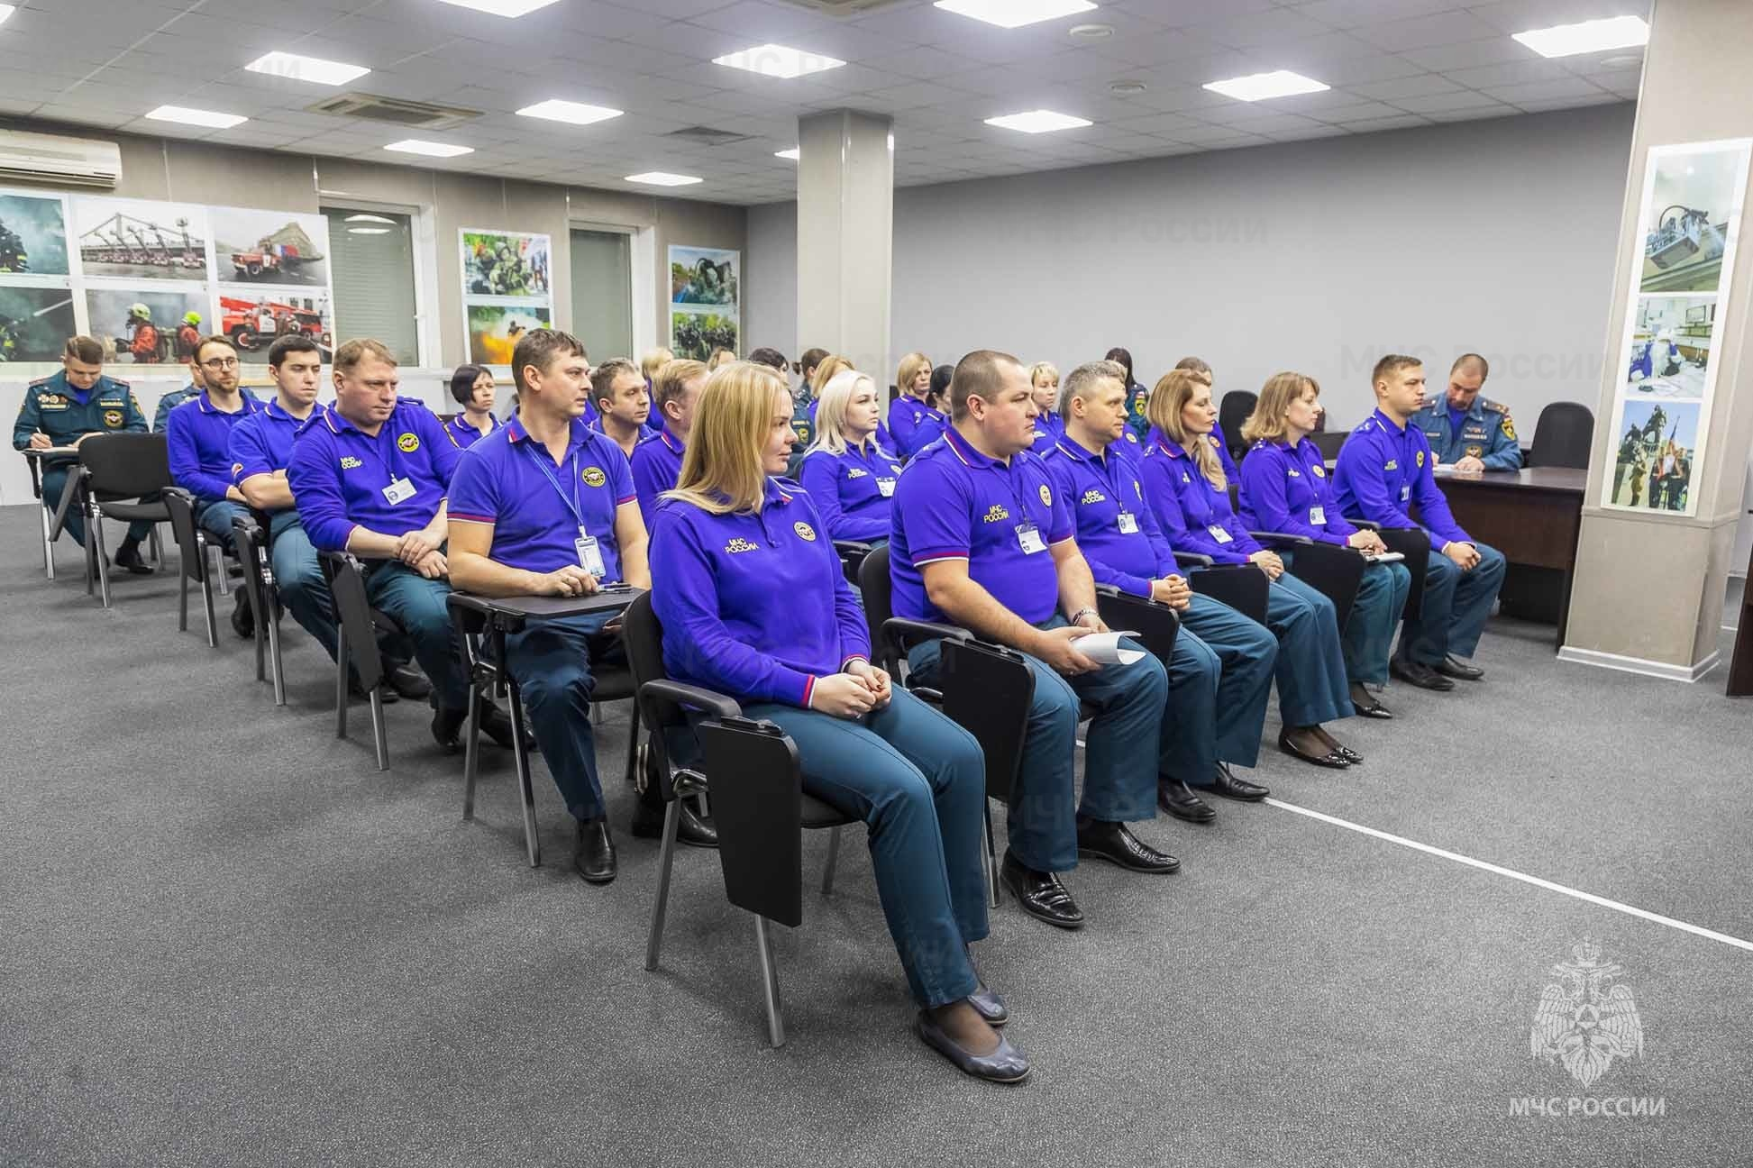

ЦУКС ГУ МЧС России по г. Москве – главная оперативно-управленческая артерия столичного МЧС. Именно сюда ежеминутно стекается информация о происшествиях, оперативная обстановка, мониторинг погодных явлений и многое другое. Москва - многомиллионный сложный город и от скорости реакции и аналитики, профессионализма напрямую зависит слаженная работа оперативной дежурной смены.

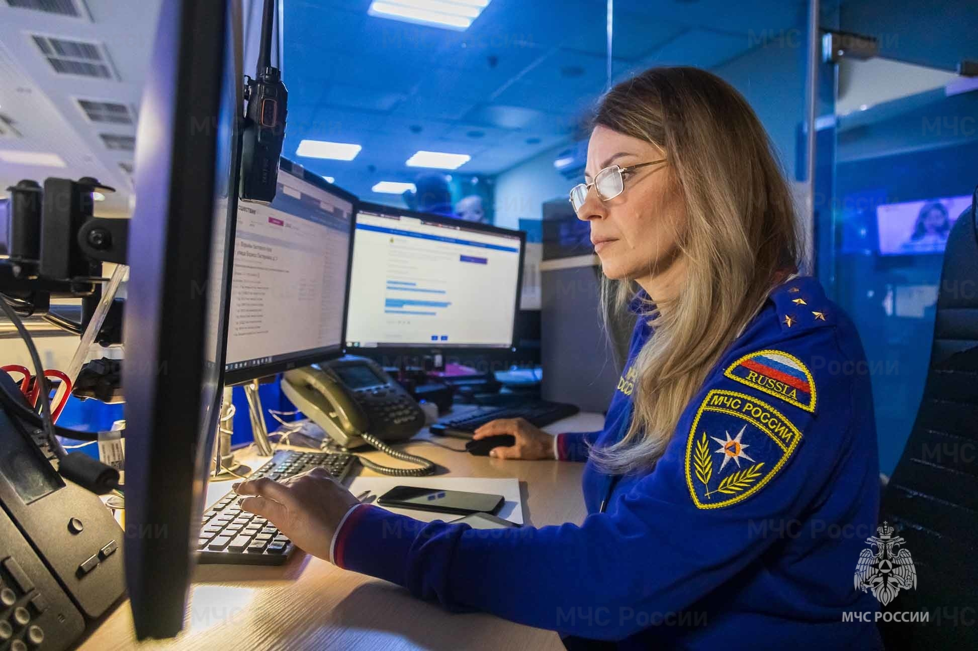

На сегодняшний день Центр выполняет огромный комплекс управленческих задач системы антикризисного управления. Значение этого органа повседневного управления единой государственной системой предупреждения и ликвидации чрезвычайных ситуаций трудно переоценить, ведь именно его сотрудники в круглосуточном режиме «держат руку на пульсе» города.

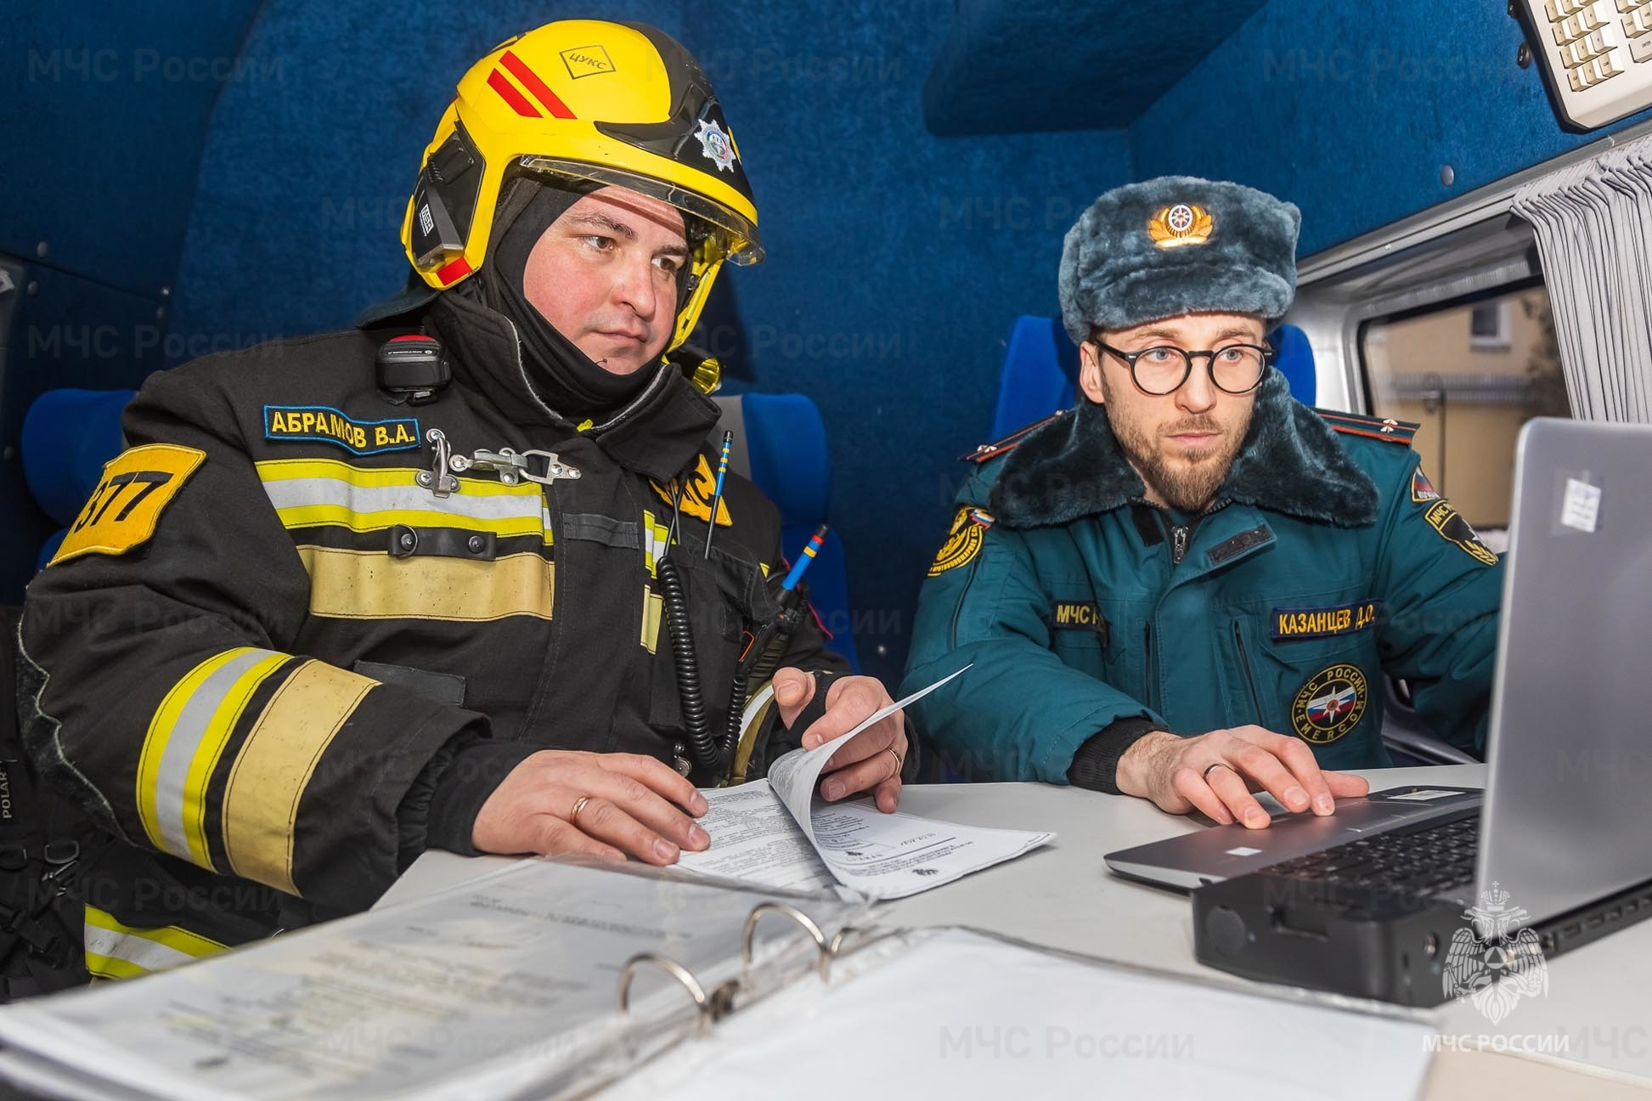

Личный состав, а также ветеранов службы, сегодня поздравил начальник Центра полковник внутренней службы Андрей Трушников:
«Благодаря вашей быстрой реакции, профессионализму и налаженной схеме взаимодействия, любой попавший в беду оперативно получает необходимую помощь. Спасибо ветеранам, которые стояли у истоков создания данного подразделения. Поздравляю тех, кто по сей день продолжает нести службу и поддерживает высокий уровень решения поставленных задач».
Грамотность, всесторонняя осведомлённость, способность быстро ориентироваться и принимать решения в экстренных ситуациях любой сложности являются неотъемлемыми качествами сотрудников ЦУКСа. Сегодня в столичном Центре несет службу почти 300 человек. Каждый день они принимают и обрабатывают информацию о происшествиях, событиях, мероприятиях различного характера на территории Москвы, ведут мониторинг процессов и явлений, анализируют данные, прогнозируют риски, координируют действия сил МЧС и иных организаций, ведомств и структур.
Каждый сотрудник Центра ежедневно повышает свой уровень профессионализма, чтобы москвичи были уверены – столица под надежной защитой спасателей МЧС России.

